Framework
SSM 整合
Spring+SpringMVC+MyBatis
课堂案例

1. SSM 整合方案一(基于xml方式) 1-1
1.1. 创建项目 1-1
1.2. 资源整合 1-7
1.3. 应用实现 1-8
2. SSM 整合方案二（基于注解方式） 2-9
2.1. 创建项目 2-9
2.2. 资源整合 2-10
2.3. 应用测试 2-11

SSM 整合方案一(基于xml方式)

创建项目
基本步骤

- 创建maven web项目，名字为CGB-SSM-V1.01
- 生成部署描述文件 web.xml
- 修改项目编码为utf-8
- 设置项目targeted runtimes (Tomcat)
- 修改项目project facets (jdk1.8)

步骤实现:

- 创建maven web项目，名字为CGB-SSM-V1.01

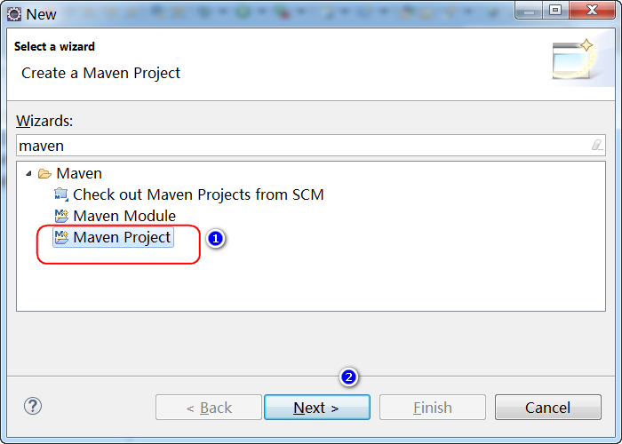

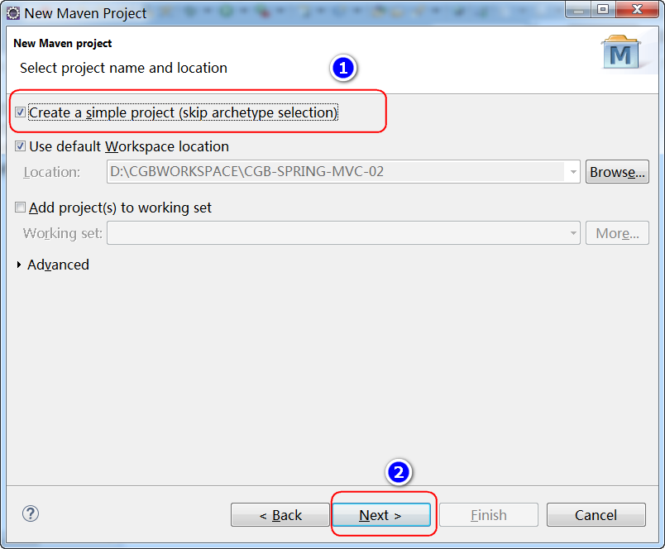

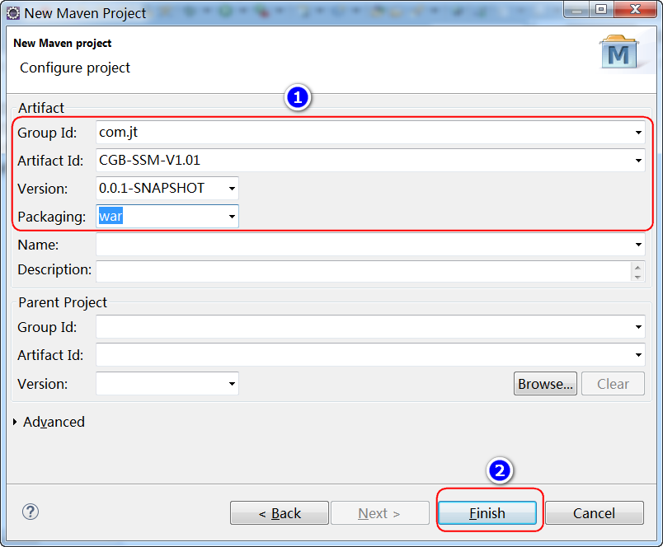

- 生成部署描述文件 web.xml

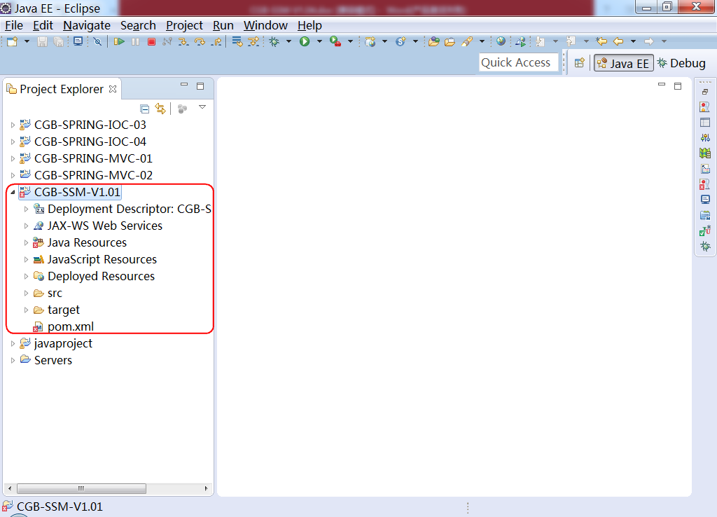

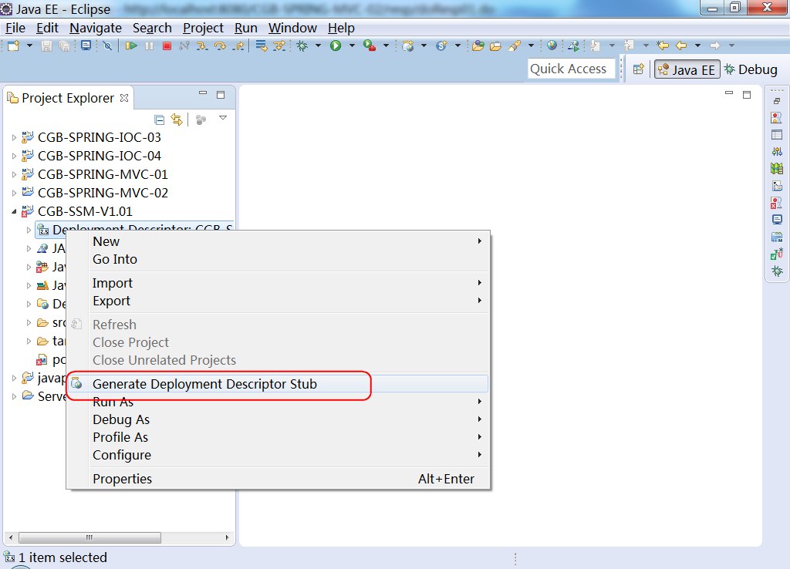

- 修改项目编码为utf-8

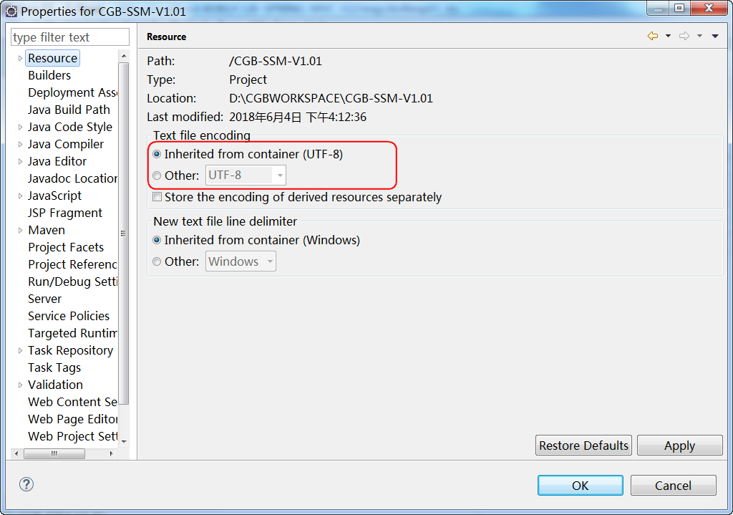

- 设置项目targeted runtimes (Tomcat)

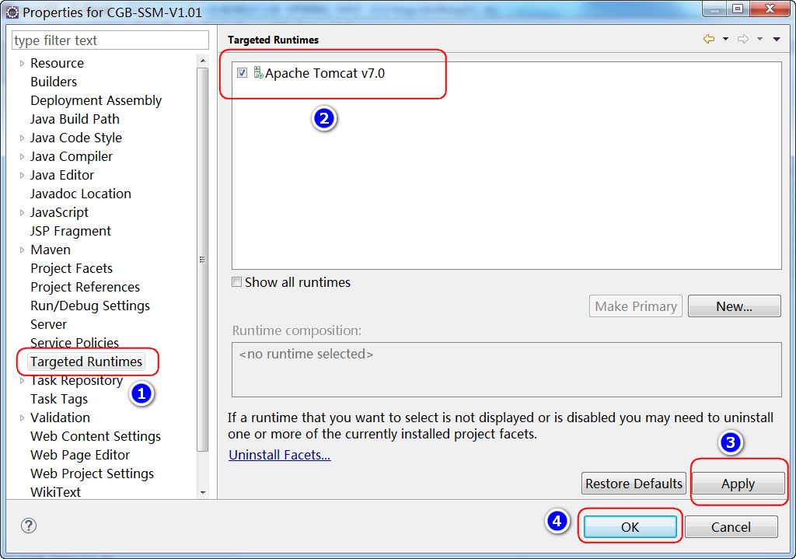

- 修改项目project facets (jdk1.8)

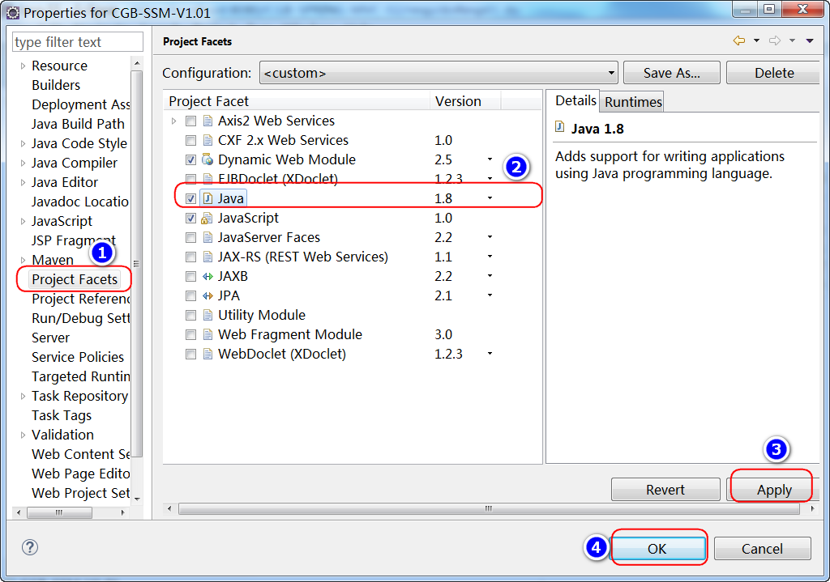

资源整合
整合流程分析：

- 整合Spring MVC 环境(一个依赖spring-webmvc)
- 整合fastjson库（一个依赖fastjson,用于将对象转换为json串）
- 整合Druid 连接池(两个依赖:mysql驱动，druid库文件)
- 整合Mybatis 框架(三个依赖:mybatis,mybatis-spring,spring-jdbc)
- 整合Junit 单元测试框架

资源整合实现：

第一步：整合Spring MVC 应用组件

  - 添加依赖(spring-webmvc)
  - 添加配置文件(spring-configs.xml)
配置bean扫描，启用mvc默认配置，配置视图解析器。
  - 配置前端控制器(DispatcherServlet)
  - 启动环境进行测试。

第二步:整合fastjson库(用于将对象转换为json串)

2.1) 添加fastjson依赖
2.2) 配置fastjson 对象转换器

第三步：整合Druid连接池对象

3.1) 添加依赖(mysql,druid)
3.2) 添加configs.properties文件，并定义key/value
3.3) 配置druid对象(spring-configs.xml)

第四步：整合mybatis框架(用户实现持久层的数据操作)

4.1) 添加依赖（mybatis,mybatis-spring,spring-jdbc）
4.2) 配置mybatis（spring-configs.xml）

说明:配置完成以后部署项目,启动tomcat测试是否有问题.

应用实现

配置管理查询实现

基本步骤
- 创建SysConfig实体对象(封装数据)
  - 包名com.jt.sys.entity
  - 字段:与jtsys库中sys_configs中字段对应
- 创建SysConfigDao接口对象并定义分页查询方法
List<SysConfig> findPageObjects(
String name,Integer startIndex,Integer pageSize))
- 创建SysConfigMapper.xml映射文件并定义映射元素
- 创建SysConfigService接口以及对应的实现类
List<SysConfig> findPageObjects(
String name,Integer pageCurrent))
- 创建SysConfigController并定义相关查询方法。
List<SysConfig> doFindPageObjects(
String name,Integer pageCurrent))
- 部署项目并启动运行(访问controller方法获取json串)

代码实现：参考CGB-SSM-V1.01
....
说明：如上操作结束以后，部署项目，启动tomcat进行检测，假如tomcat启动OK，说明资源整合结束。

SSM 整合方案二（基于注解方式）

创建项目

- 创建maven web项目，名字为CGB-SSM-v1.02
- 修改项目编码为utf-8 (假如工作区是UTF-8，项目创建好就是UTF-8)
- 配置maven插件（maven-war-plugin,maven-compiler-plugin）
- 执行maven update 操作 (下载依赖以及插件)
- 设置项目targeted runtimes (因为项目需要原生servlet api)
- 修改项目project facets (jdk1.8)

说明：
- 假如插件或依赖无法下载，记得检测网络以及maven的配置
2）假如项目重新执行了maven update,此时要重新检测5,6这个两个步骤。

备注：谈谈DispatcherServlet对象的加载过程？(了解)
DispatcherServlet 是在tomcat容器启动时,由spring中的这个
SpringServletContainerInitializer初始化类进行加载并配置的。

其具体过程如下：tomcat 启动时
1)找到类路径下的META-INF目录下的services目录(可查spring-web模块jar包)
3)读取services目录下的javax.servlet.ServletContainerInitializer文件内容
4)依据文件中定义的类全名进行类的加载，并创建对象。
5)依据类上的@HandlesTypes注解声明的类型进行类以及子类的加载
6)然后调用类(SpringServletContainerInitializer)中onStartUp方法，
并将@HandlesTypes声明的这些类对象传递给此方法
7)最后进行对象的创建以及初始化。

资源整合

整合流程分析：

- 整合Spring MVC 环境(一个依赖：spring-webmvc)
- 整合Jackson 库(一个依赖:Jackson-databind)
- 整合Druid 连接池(两个依赖:mysql驱动，druid库文件)
- 整合Junit 单元测试框架(一个依赖:junit)
- 整合Mybatis 框架(三个依赖:mybatis,mybatis-spring,spring-jdbc)

资源整合实现：

第一步:整合Spring MVC 组件
2.1）定义AppServletConfig配置类(配置类扫描，注册MVC，配置视图解析)
2.2）定义AppWebAppInitializer类，此类会在server启动时初始化。
2.3) 定义IndexController 类以及相关方法并返回index。
2.4) 创建index.jsp文件(/WEB-INF/pages/)

第二步:整合Jackson库
2.1）添加依赖(jackson-databind)

第三步:整合Druid连接池
3.1)添加依赖(mysql,druid)
3.2)创建配置文件configs.properties
3.3)创建AppRootConfig类并配置druid.

第四步:整合MyBatis框架
3.1)添加依赖(mybatis,mybatis-config,spring-jdbc)
3.2)在AppRootConfig类中配置SqlSessionFactoryBean
3.2)在AppRootConfig类中配置MapperScannerConfigurer

说明：如上操作结束以后，部署项目，启动tomcat进行检测，假如tomcat启动OK，说明资源整合结束。

应用测试

代码编写步骤

基本步骤
- 创建SysConfig实体对象(封装数据)
- 创建SysConfigDao接口对象并定义分页查询方法
- 创建SysConfigMapper.xml映射文件并定义映射元素
- 创建SysConfigService接口以及对应的实现类
- 创建SysConfigController并定义相关查询方法。
- 部署项目并启动运行。

代码实现：

具体代码参考:CGB-SSM-V1.02

部署测试：

1.将项目部署到tomcat浏览器
2.启动tomcat，通过浏览器访问控制层方法。

